Муниципальное бюджетное общеобразовательное учреждение
средняя общеобразовательная школа №93
Барабинского района Новосибирской области

Исследовательская работа по технологии
Во все времена ложка значимой была

Автор: Коршунова Яна Вячеславовна
ученица 7 «Б» класса

Руководитель: Адутова Юлия Александровна
учитель технологии
I квалификационной категории

Барабинск, 2016
Оглавление
Введение……………………………………………………………………………............................3Основная часть
Глава 1. История появления ложки ..................................................................................................4
Глава 2. Назначение ложки……………………………………………………................................6
Глава 3. Ложка, как героиня устного народного творчества….…………………………………..7
Глава 4. Изготовление панно из ложек………………….………………………............................8
4.1 Технология изготовления панно…………………………………………………………9
Заключение………………………………………………………………………………………….10 Список используемой литературы………………………………………………............................11
Приложения…………..……………………………………………………………..........................12

Введение
В нашей школе традиционно проводятся выставки детского творчества. Ребята своими руками создают поделки из различного материала. Готовясь к выставке прикладного искусства, Юлия Александровна на кружке «Рукодельница» предложила создать творческие работы из использованных пластмассовых ложек. Мы изготовили поделки: кувшинки, букеты тюльпанов. (Приложение 1). Эти работы вызвали восхищение у многих учащихся и учителей, так как сегодня очень актуально придавать вторую жизнь различным предметам.
После занятий в кружке «Рукодельница», я поняла, что ложку можно назвать многоликой. В повседневной суете мы порой не задумываемся о значимости окружающих нас предметов домашнего обихода. Вот, например, ложки используются нами постоянно. Сегодня просто невозможно представить себе жизнь без такого столового прибора, как ложка. И мне захотелось об этом предмете узнать более подробно: историю происхождения ложки, её назначение и почему она является «многоликой».
Гипотеза: ложка неотъемлемая часть быта человека.
Объект моего исследования: ложка в различных сферах деятельности человека.
Предмет исследования: значимость ложек для человека
Цель работы: познакомиться с историей происхождения ложки и её использованием в быту человека.
Достижение поставленной цели предполагает последовательное решение следующих задач:
- узнать о роли ложки в жизни человека;
- выявить отношение человека к ложке;
- рассказать о ложке, как героине устного народного творчества;
- раскрыть понятие «вторая жизнь»;
- изготовить панно из использованных ложек.
Для решения поставленных задач нами использовались следующие методы:
- изучение литературы по проблеме;
- поиск информации в Интернете;
- беседы с учителем, бабушкой;
- опрос;
- практическая работа.
Данная работа состоит из введения, основной части, заключения, списка используемой литературы, приложений.

Глава 1. История появления ложки
Разве можем мы сейчас обойтись без такого необходимого и практичного предмета, как ложка? Но кто из нас задумывался, когда, же появился этот прибор?
Ещё в доисторические времена ложкой служила скорлупа крупных орехов.
За пять тысяч лет до н.э. в Египте уже пользовались ложками из дерева и камня, о чем свидетельствуют раскопки. (6)
В Греции с древнейших времен популярностью пользовалась некое подобие ложки – ракушка, которой было удобно «загребать» пищу. (2, стр.205)
В Европе ложка появилась в средние века. Тогда ложки были в основном деревянными и роговыми. В XV веке приобрели популярность ложки из латуни и меди. Аристократы и короли пользовались ложками из серебра и золота. Наиболее раннее упоминание о таких ложках относится к 1259 году.
Считают, что деревянные ложки появились еще в каменном веке. В то время делались также ложки из глины, кости, рога. А с появлением бронзы и меди, стали изготавливать ложки и из этих материалов. (Приложение 2)
На Руси ложка как средство поглощения пищи появилась по приказу князя Владимира в 998 году н.э., который сразу после крещения всего честного народа в рамках программы повышения культуры до уровня западных стран велел правило кушать не руками, а специальными для того приспособлениями-ложками.
Простые люди в основном пользовались деревянными ложками. В деревне ложки резали для себя сами. Самой подходящей древесиной считалась осина, так как она легко резалась. Резали так же из берёзы, клёна, липы. Из ствола нарезали плахи, сушили их, потом разделывали на баклуши. Отсюда и пошло «баклуши бить», мол, делать самую пустяшную работу. На всю работу для изготовления ложки уходило до пяти суток.(8)
Корень слова “ложка” общеславянский, но происхождение его непонятно. Некоторые лингвисты считают, что происходит оно от слова “луг”, “лужок”. Другие полагают, что слово "ложка" произошло от глагола "наложить", "положить". Потому, что ложкой можно положить себе в тарелку какой-нибудь еды, а потом положить ее в рот. (7)
В старой России посуда была в основном деревянная (фарфор появился уже ближе к 19 веку, металл был дорог, и все это было доступно лишь богатым). Точение посуды и ложкарный промысел (изготовление ложек) были по всей России. В Вологодской губернии в середине 19 века производство деревянной посуды давало заработок около 6 тысяч рублей серебром. В начале 20 века ложкарное производство в основном сосредоточилось в Семеновском уезде Нижегородской губернии (откуда и идет знаменитая "Хохлома"). (Приложение 3)
Ложка - это ручка с небольшим черпаком, предназначенная для зачерпывания пищи. В зависимости от размера черенка, глубины черпака деревянные ложки имели свои названия:
Межеумок – простая, русская широкая;
Бутырка - такая же, но толще и грубее;
Баская, тупоносая;
Полубаская, покруглее той. (3, с. 231)
На Руси ложка вошла в обиход простых людей намного раньше, чем в Европе. Собственную деревянную ложку было принято носить с собой в гости вплоть до 19 века.
Форма ложки постоянно менялась, пока в 1760 году не стала овальной и удобной в употреблении. Значительное удлинение ручки произошло в то время, когда были в моде пышные воротники и жабо. С появлением париков ручки ложек приняли изящную форму и привычную нам длину. В середине 19 века появились ложки с плоской ручкой, потому что их можно было элегантно держать тремя пальцами.
Изучая историю ложки, я посетила краеведческий музей города Барабинска. В музее исторических данных о ложках нет, но деревянные ложки там имеются. Эти ложки передала в музей Рубцова Римма Александровна. Она работала в больнице. Сочиняла стихи, была хорошим экскурсоводом. Умерла 4 года назад. Её братья работали на железной дороге. Семья Риммы Александровны жила здесь с начала основания Барабинска. Об этом мне рассказала Терентьева Светлана Анатольевна. ( Приложение 4)

Глава 2. Назначение ложки
На Руси испокон века ели из деревянной посуды деревянными столовыми приборами и были здоровы до самой старости. Деревянные ложки использовались по прямому назначению. Пища станет во стократ вкуснее и ароматнее, если её есть деревянными ложками. К тому же, если пользоваться деревянной ложкой во время трапезы, то вы никогда не сможете обжечься горячей пищей.
Существовали особые правила пользования ложкой. После каждого зачерпывания еды из общей миски ложку облизывали с обеих сторон и снова опускали на стол, лишь прожевав пищу, снова брали ложку со стола и черпали ею из миски. Тот, кто не выпускал ложку из рук, считался самым прожорливым. Мясо ели только тогда, когда в миске не оставалось другой еды, и лишь после того, как хозяин даст указание: стукнет ложкой по столу, можно приступать. Если кто-нибудь вел себя за столом не так, как подобает, - смеялся, разговаривал, то его наказывали, ударив ложкой по лбу.
Из бесед с бабушкой я узнала, что к ложкам относились бережно. Часто их носили при себе в особых футлярах, либо за поясом. Ложка была верным другом солдату во время войны. Бойцы носили ложку за голенищем. С нею был боец не разлучен в пути и в бою. С большим уважением относились солдаты к ложке. Они считали, что лучше и нужнее вещи нет.
Ложка — предмет домашней утвари; в обрядах — символ члена семьи, живого или умершего. Ложка была одной из немногих личных вещей крестьянина; свои ложки помечали и избегали пользоваться чужими. Ложка мужчины иногда противопоставлялась остальным по размерам и форме; ее использовали в народной медицине, в Вологодской губернии при лечении испуга зачерпывали ложкой воду из блюда и поливали на четыре угла стола; затем снимали воду ложкой обратно в блюдо и этой водой лечили человека или скот. Также в старину мерили рост ложками. В словаре Ожегова ложка имеет 2 значения:
- – предмет для зачерпывания жидкой и рассыпчатой пищи;
- – русский ударный музыкальный инструмент, состоящий из деревянных ложек с удлиненными ручками. (4, стр.331)
Деревянные ложки используются в славянской традиции как музыкальный инструмент. Игровой комплект составляет от 3 до 5 ложек, иногда разного размера. Звук извлекается путём ударения друг о друга задних сторон черпаков. Обычно один исполнитель использует три ложки, две из которых закладываются между пальцами левой руки, а третья берётся в правую. Удары производятся третьей ложкой по двум в левой руке. Обычно для удобства удары производятся на руке или колене. (Приложение 5)
Глава 3. Ложка, как героиня устного народного творчества
Ложка стала героиней устного народного творчества. Так ей посвящены пословицы и поговорки, загадки.
Красна ложка едоком, лошадь ездоком. (русская)
Нечего хлебать, так дай хоть ложку полизать. (русская)
Дорога ложка к обеду. (русская)
Ложка дёгтя в бочке мёда. (русская)
Что положишь в котёл, то и попадёт в ложку. (казахская)
В один рот двух ложек не впихнёшь. (китайская)
Что себе в миску накрошишь, то и в ложке у себя найдёшь (армянская)
Длиннохвостая лошадка
Привезла нам каши сладкой.
Ждёт лошадка у ворот -
Открывай пошире рот. (Ложка)

Неприступная на вид,
Подбоченившись стоит,
А внутри-то, посмотри,
Угощение внутри! (Ложка)
Если я пуста бываю,
Про тебя я забываю,
Но когда несу еду -
Мимо рта я не пройду. (Ложка)
Не менее интересны ложечные приметы.
Если уронить ложку – придет женщина, если нож – мужчина.
Две ложки в одном соуснике – к свадьбе.
Ложку на столе после обеда забыть – к гостю.
Пролить соус из соусной ложки – накликать семейную ссору.
Нельзя стучать ложками – от этого «лукавый радуется» и скликаются на обед «злыдни». Нельзя оставлять ложку так, чтобы она опиралась ручкой на стол, а другим концом на миску: по ложке, как по мосту, в миску может проникнуть нечистая сила. (7)

Глава 4. Изготовление панно из ложек.
Сегодня изготавливают огромное количество разнообразных ложек – разных цветов, размеров, форм, из различных материалов. Основные виды ложек: столовая, десертная, чайная. Дополнительные виды ложек: для яиц, для салата, ложка – шумовка, сувенирная ложка. (Приложение 6).
Мне стало интересно, а как к ложкам относятся сегодня мои сверстники и знакомые. Я провела опрос по этой теме.
- Какие ложки вы предпочитаете: столовые, десертные, чайные?
- Используете ли вы пластиковые одноразовые ложки?
- Хотели бы вы сделать поделку из использованных ложек?
Всего было опрошено 50 человек, учащиеся 5-6 классов нашей школы, а также знакомые. (Приложение 7). На 1 вопрос ответ «столовые ложки» дали 22 человека - (44%), ответ «десертные ложки» - 18 человек - (36%), ответ «чайные ложки» дали 10 человек - (20%). На 2 вопрос ответили «да» 32 человека - (64 %), ответ «нет» дали 18 человек – (36%). На 3 вопрос ответ «да» дали 38 человек - (76%), ответ «нет» дали 12 человек - (24%).
Проведенный опрос позволил сделать следующие выводы.
Большинство человек ответили, что пользуются столовыми ложками. Более половины опрошенных используют пластиковые одноразовые ложки. Многие хотели бы сделать поделку из использованных ложек. Как и большинству опрошенных, мне хочется выполнить творческую поделку из использованных пластиковых ложек.
Был период, когда ложки изготавливали из алюминия, тогда только что открытого и дорогого металла, отдалённо похожего на серебро. Позднее они стали уделом дешёвого общепита. Теперь популярны и практичны ложки из качественной и нержавеющей стали, с тщательно продуманным рисунком, иногда с золотой отделкой некоторых частей, а также одноразовые пластмассовые ложки.
После весёлых банкетов остаётся много одноразовых ложек. Жалко как-то выбрасывать " такое добро". Мне захотелось придать им вторую жизнь. Такими работами можно украсить интерьер, а также использовать в качестве подарка.
Я решила, что сделаю панно из ложек.
Для этого мне понадобились материалы: пластиковые одноразовые ложки, пластиковые бутылки, сетка от упаковки цветов, деревянная рамка; и инструменты: хозяйственная свеча, клеевой пистолет, ножницы, пинцет.

4.1 Технология изготовления панно
Я изготавливала панно в следующей последовательности:
- Пластиковую ложку держала над горящей свечой и нагревала на огне примерно 5-10 секунд так, чтобы она стала мягкой, но не начала плавиться.
- Отрезала аккуратно ручки, пока они еще горячие. Нагретые две ложки завернула, придавая форму бутона. Закрепила лепестки с помощью горячего пистолета.
( Приложение 8)
- Нагревала равномерно следующие ложки и держала их уже перевернутыми! Над пламенем близко ложки держать нельзя, так как ложки начинают плавиться и чернеть. Еще горячие "лепестки" вытягивала и придавала им нужную форму с помощью пинцета. Присоединила готовые лепестки к бутону с помощью клеевого пистолета.
- Листья для роз изготовила из пластиковых бутылок, отрезав горлышко и низ бутылки. Из средней части вырезала лепестки. Над горящей свечой удерживала несколько секунд, получила изогнутый листик. (Приложение 9)
- Подобрав фон для панно, я воспользовалась упаковочной сеткой для цветов. Затем разложила цветы, добавила листья и с помощью клеевого пистолета композицию закрепила.
- Вот такое панно у меня получилось. Панно «Восхищение». (Приложение 10)

Заключение
В результате моего исследования, я выяснила, что ложка имеет довольно почтенный возраст, а также из какого материала делали ложки. На Руси испокон века ели из деревянной посуды, деревянными столовыми приборами и были здоровы до самой старости. Узнала еще об одном достоинстве ложки. Деревянная ложка превосходный музыкальный инструмент.
Из бесед с бабушкой я узнала, что к ложкам относились бережно. Часто их носили при себе в особых футлярах, либо просто за поясом. Ложка была верным другом солдату во время войны. Бойцы носили ложку за голенищем.
Ложка — предмет домашней утвари; в обрядах — символ члена семьи, живого или умершего. Ложка была одной из немногих личных вещей крестьянина; свои ложки помечали и избегали пользоваться чужими.
Гипотеза, о том, что ложка является, неотъемлемой частью быта человека, подтвердилась. Это:
- использование ложки во время трапезы;
- бережное отношение человека к ложке;
- русский народ сложил много пословиц, поговорок, загадок о ложке.
Сегодня просто невозможно представить себе жизнь без такого столового прибора, как ложка. Наряду с деревянными, ложки делают из качественной и нержавеющей стали, с тщательно продуманным рисунком, с различной отделкой некоторых частей, а также одноразовые пластмассовые ложки. Деревянные и металлические ложки обычно служат долго, а вот пластмассовые ложки считаются одноразовыми.
Я советую не выбрасывать использованные ложки, пластиковую бутылку, упаковку от цветов. Из этих простых вещей можно сделать симпатичную вазу, панно или нечто другое. Немного фантазии, и из обычной ненужной вещи, выйдет настоящий шедевр, тем самым можно придать « вторую жизнь» этим вещам. Я изготовила панно из ложек, это занятие меня заинтересовало и в будущем я продолжу работу над созданием различных творческих поделок из использованных материалов.
Считаю, что тема моей работы актуальна. Она имеет практическую значимость как для учителей технологии, которые могут использовать собранный материал на уроках, а также при проведении внеклассных мероприятий.

Список используемой литературы
- Аникин В.П. Русские пословицы и поговорки. М: «Художественная литература», 1988.
- Артемова О. В., Балдина Н. А., Вологдина Е.В. и др. Большая энциклопедия открытий и изобретений – М.: ЗАО «РОСМЭН – ПРЕСС», 2007.
- Даль В.И. Толковый словарь русского языка – М.: «Астрель», 2010
- Ожегов С.И., Шведова Н.Ю. Толковый словарь русского языка – М.: ООО «ИТИ Технологии», 2009.
Ресурсы интернета

- http://ru.wikipedia.org/wiki/%CB%EE%E6%EA%E0
- http://kuhnya.syty.ru/vsio_o_kuhonnoii_utvariy/lojka.html
- http://pochemuha.ru/istoriya-lozhki-pervye-lozhki-kto-pridumal-lozhku
- http://images.yandex.ru/yandsearch?text

Приложение 1
Готовясь к выставке прикладного искусства, Юлия Александровна на кружке «Рукодельница» предложила создать творческие работы из использованных пластмассовых ложек. Мы изготовили поделки: кувшинки, букеты тюльпанов.
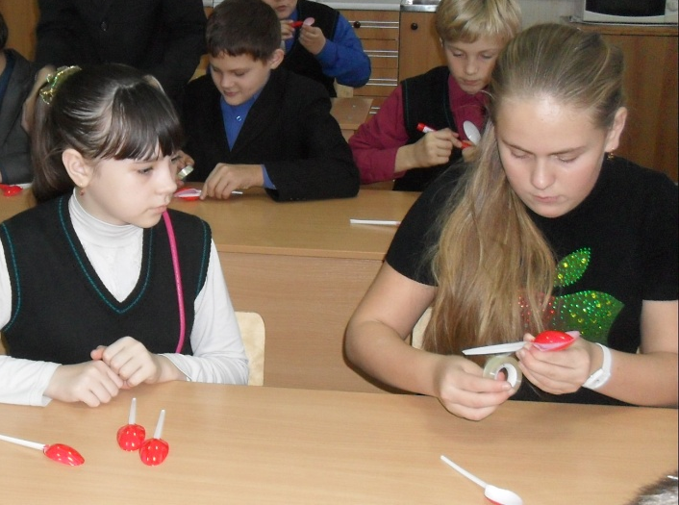
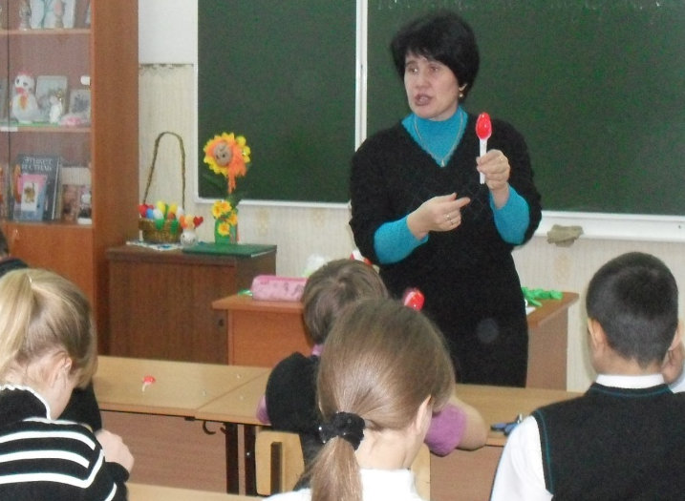

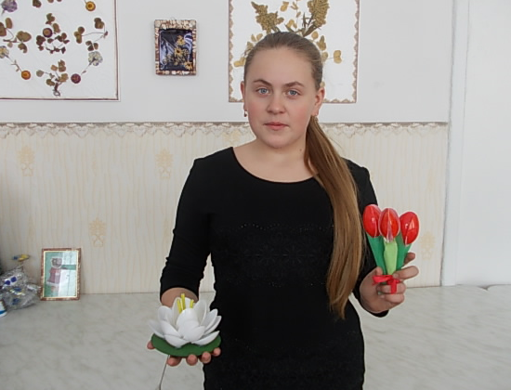

Приложение 2
Ложка - это ручка с небольшим черпаком, предназначенная для зачерпывания пищи.

Ложка индейцев

Деревянная ложка

Тибетская ложка
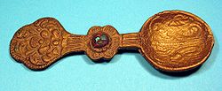

Ложка культуры кукутени,
поздний неолит 4-3 век до н.э.

Приложение 3
В начале 20 века ложкарное производство в основном сосредоточилось в Семеновском уезде Нижегородской губернии (откуда и идет знаменитая "Хохлома")

Хохломские ложки
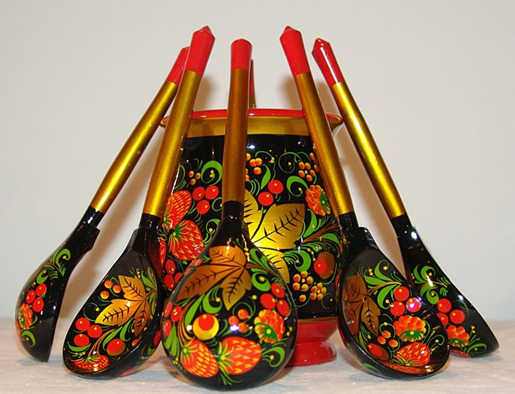

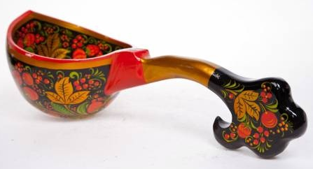

Приложение 4
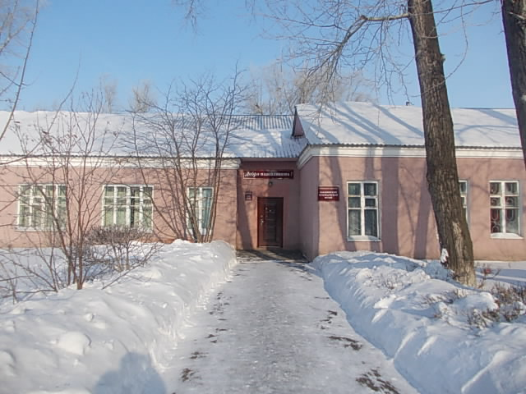
Изучая историю ложки, я посетила краеведческий музей города Барабинска. Ложки передала в музей Рубцова Римма Александровна. Семья Риммы Александровны жила здесь с начала основания Барабинска.

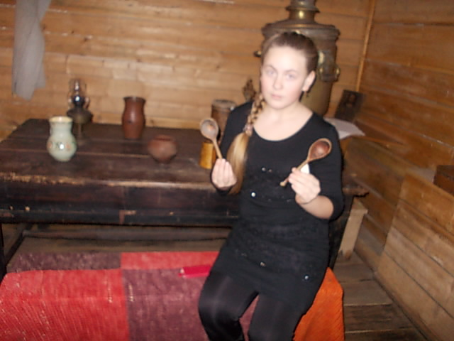

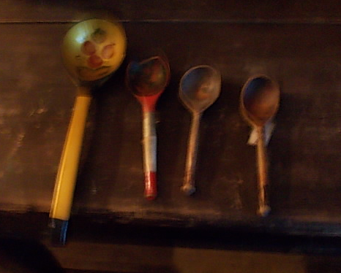

Приложение 5
Деревянные ложки используются в славянской традиции как
музыкальный инструмент.
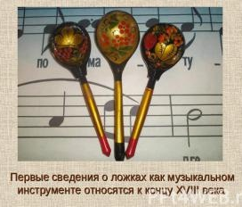

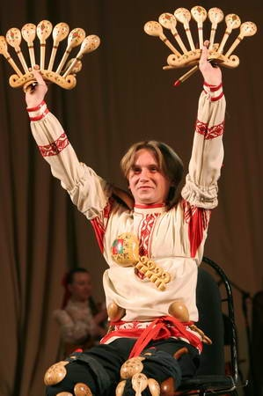

Приложение 6
Виды ложек

Столовая, десертная, чайная Ложка для яйца
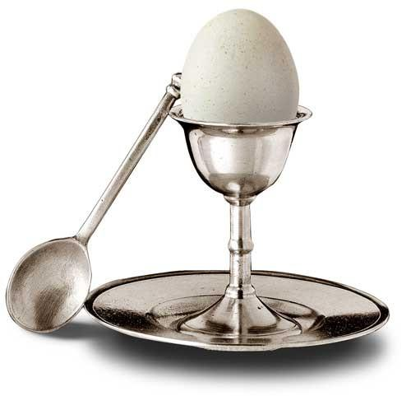

Ложка для салата Ложка - шумовка
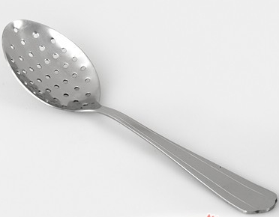
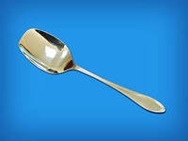

Приложение 7
Я провела опрос по теме « Как относятся к ложкам мои сверстники и знакомые»

Приложение 8
Для изготовления панно мне понадобились материалы: пластиковые одноразовые ложки, пластиковые бутылки, сетка от упаковки цветов, деревянная рамка; и инструменты: хозяйственная свеча, клеевой пистолет, ножницы, пинцет.
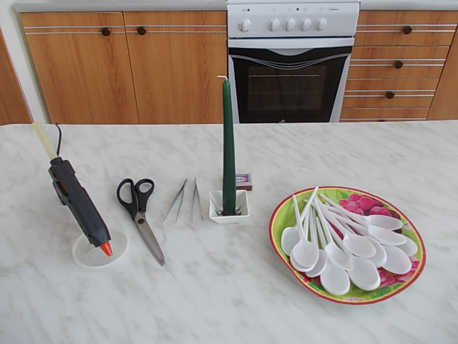

- Пластиковую ложку держала над горящей свечой и нагревала на огне примерно 5-10 секунд так, чтобы она стала мягкой, но не начала плавиться.
- Отрезала аккуратно ручки, пока они еще горячие. Нагретые две ложки завернула, придавая форму бутона. Закрепила лепестки с помощью горячего пистолета.

Приложение 9
- Нагревала равномерно следующие ложки, вытягивала и придавала им нужную форму с помощью пинцета. Присоединила готовые лепестки к бутону с помощью клеевого пистолета.
- Листья для роз изготовила из пластиковых бутылок, отрезав горлышко и низ бутылки. Из средней части вырезала лепестки. Над горящей свечой удерживала несколько секунд, получила изогнутый листик.
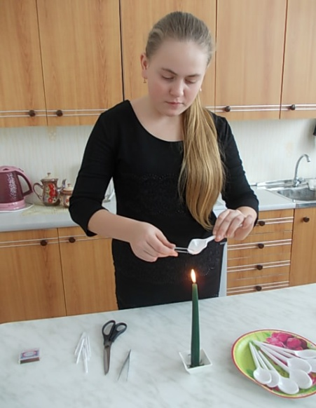

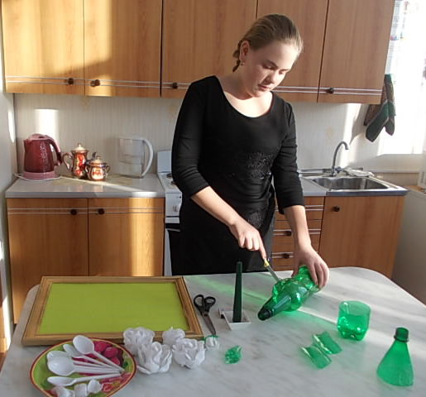
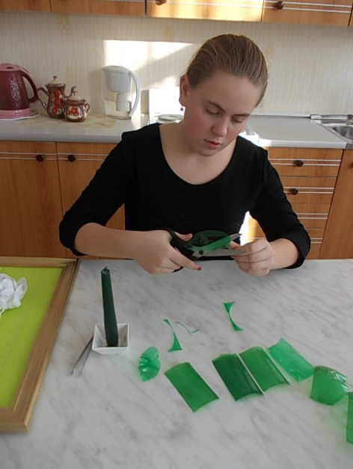

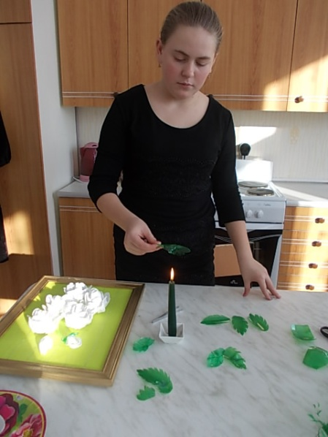

Приложение 10
- Подобрав фон для панно, я воспользовалась упаковочной сеткой для цветов. Затем разложила цветы, добавила листья и с помощью клеевого пистолета композицию закрепила.

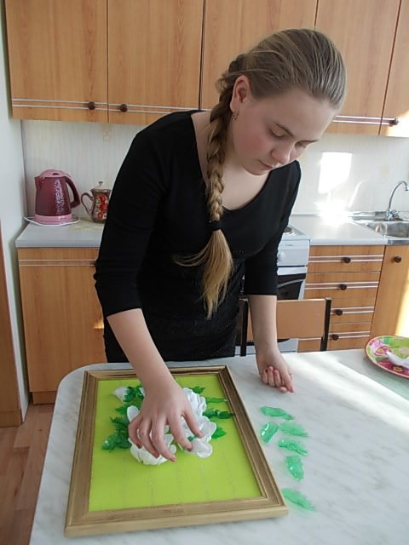

При работе соблюдала технику безопасности с клеевым пистолетом:
1. Перед включением проверила целостность шнура.
2. Включала и выключала клеевой пистолет в сеть сухими руками.
3. Во время работы ставила клеевой пистолет на специальную подставку.
5. При работе следила, чтобы горячие части клеевого пистолета, не касались электрического шнура.
6. Не оставляла клеевой пистолет без присмотра.

Панно «Восхищение» готово!

